บทที่ 4
การปรับปรุงอัลกอริทึม

4.1 การเกลี่ยภาพ และการกำจัดสัญญาณรบกวน (Smoothing & Noise Reduction)
ผลข้างเคียงที่ไม่ต้องการจากการกำจัดสัญญาณรบกวนด้วยการดำเนินการตามวิธีการเฉลี่ยรอบย่าน (Average Filtering) คือการเกิดความเบลอของภาพ และรายละเอียดสัญญาณรบกวนที่ชัดเจนขึ้น ดังนั้นจึงควรใช้ฟิลเตอร์แบบมัธยฐานแทนการใช้วิธีเฉลี่ยรอบย่าน
ตัวกรองมัธยฐาน (Median Filtering) เป็นฟิลเตอร์ชนิดยอมให้ความถี่ต่ำผ่าน (Low Pass Filter) ทำได้โดยการกำหนดกรอบครอบไปทุกๆ จุดในภาพ หลังจากนั้น ทำการเรียงชุดข้อมูลจากน้อยไปหามาก แล้วจึงหาค่าของข้อมูล ณ ตำแหน่งตรงกลางของชุดข้อมูล แล้ว นำมาแทนในตำแหน่งที่พิจารณา ซึ่งลักษณะการดำเนินการจะเป็นเช่นเดียวกับวิธีการเฉลี่ยรอบย่าน (Average Filtering) แต่แตกต่างกันที่วิธีการที่จะนำมาใช้ในการคำนวณหาค่าที่จะนำมาแทนค่าในจุดที่พิจารณา โดยมีขั้นตอนคือ
ขั้นที่ 1 เรียงลำดับข้อมูลจากน้อยไปหามาก
ขั้นที่ 2 หาค่ามัธยฐานที่จะนำมาแทนค่า ณ จุดที่พิจารณา
X₄ | X₃ | X₂
X₅ | X₀ | X₁
X₆ | X₇ | X₈

รูปที่ 21 ภาพ แสดงหน้ากากขนาด 3*3

จากภาพที่ 21 มีวิธีการดำเนินการโดย ให้นำค่าจาก x0-x8 มาเรียงจากน้อยไปหามาก แล้วจึงหาค่ามัธยฐานที่จะนำมาแทนที่ x0 ซึ่งก็คือค่าของข้อมูลที่อยู่ ณ ตำแหน่งที่ (n+1)/2 สำหรับในที่นี้มีข้อมูลอยู่ 9 ค่า ดังนั้นค่าที่จะนำมาแทนที่ x0 คือค่าของข้อมูล ณ ตำแหน่ง (9+1)/2 ซึ่งก็คือตำแหน่งที่ 5 เมื่อเรียงลำดับจากน้อยไปหามาก

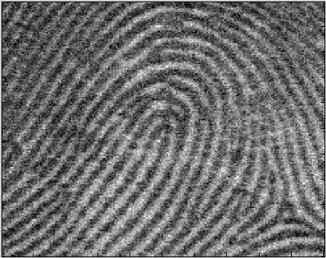
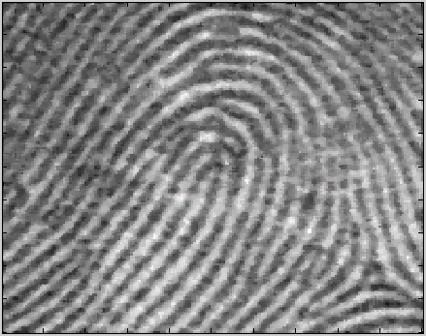
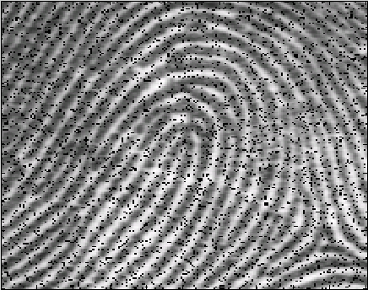
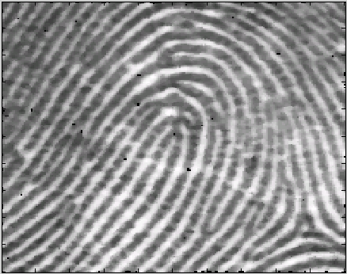
ภาพที่ปรากฎสัญญาณรบกวนชนิด Salt &Copper
ภาพที่ปรากฏสัญญาณรบกวนชนิด Gausian
ภาพหลังการแก้ไข
ภาพหลังการแก้ไข

รูปที่ 22 แสดงผลลัพธ์ของขั้นตอนการเกลี่ยภาพและการกำจัดสัญญาณรบกวน

จากรูปที่ 22 จะเห็นได้ว่ากระบวนการเกลี่ยภาพ สามารถลดสัญญาณรบกวนที่เกิดขึ้นในภาพได้ดีพอ
สมควร แต่ผลพลอยได้ที่ไม่ต้องการจากกระบวนการนี้คือ ภาพที่ได้จะมีความเบลออย่างเห็นได้ชัด

4.2 การปรับภาพให้สว่างโดยใช้ฮิสโทแกรมอิควอไลเฅชัน (Histogram Equalization)
รูปที่เราได้จากการสแกนเข้าไปมีลักษณะเป็นขาวดำเทาซึ่งบางครั้งความเข้มที่มากเกินของหมึกในการพิมพ์ลายนิ้วมือครั้งแรก กับการจางไปในการพิมพ์ครั้งที่สองให้ภาพที่แตกต่างกันมากดังนั้นเราจึงต้องมีการปรับรูปให้มีลักษณะใกล้เคียงกัน ดังนั้นในโครงงานของเราจึงเลือกใช้การทำฮิสโทแกรมอิควอไลเซชั่นในการทำรูปให้สว่างในระดับที่พอสมควร
การทำฮิสโทแกรมอิควอไลเซชั่นเป็นเทคนิคที่ใช้บ่อยมากสำหรับการเพิ่มค่าเด่นให้รูปที่ไม่ดี การทำดังกล่าวใกล้เคียงกันกับการขยายฮิสโทแกรม แต่ให้มุมมองในช่วงที่กว้างกว่า ฮิสโทแกรมอิควอไลเซชั่น คือเทคนิคที่ทำให้ฮิสโทแกรมของผลลัพธ์แบนราบมากที่สุดเท่าที่เป็นไปได้ (หากเป็นการขยายค่าจำนวนสียังคงเดิม)
หลักการทำฮิสโทแกรมอิควอไลเซชั่น มี4 ขั้นตอนดังนี้
- หาค่าผลรวมฮิสโทแกรมที่ระดับสีต่างๆ
- นำค่าจากข้อ 1. หารด้วยจำนวนจุดทั้งหมด
- นำค่าสีมากที่สุดของช่วงที่ใช้ได้กับผลลัพธ์ข้อ 2. แล้วปัดเศษ
- เปลี่ยนค่าสีของรูปโดยการเทียบจากค่าฮิโทแกรมเดิมกับค่าในข้อที่ 3 แบบ 1-1

ตัวอย่าง การคิดฮิสโทแกรมอิควอไลเซชั่น
ถ้าเรามีรูปขนาด 3 บิต (ค่าสีที่ได้ มีตั้งแต่ 0 – 7) และมีค่า ฮิสโทแกรมดังนี้

ค่าสี | จำนวนจุด
0 | 10
1 | 8
2 | 9
3 | 2
4 | 14
5 | 1
6 | 5
7 | 2
ตารางที่ 3 แสดงตัวอย่างค่าฮิสโทแกรมของรูปที่มีค่าสีขนาด 3 บิต

ขั้นที่หนึ่ง: หาค่าผลรวมฮิสโทแกรมที่ระดับสีต่างๆ ได้จากการบวกกันของสีระดับต่างๆ ค่าแรก คือ 10 ค่าที่สอง คือ 10 + 8 = 18 ค่าที่สามคือ 10+8+9 = 27 และต่อๆไปเป็น 29,43,44,49,51
ขั้นที่สอง: นำค่าจากข้อ 1. หารด้วยจำนวนจุดทั้งหมดนำค่าจุดทั้งหมด คือ 10+8+9+2+14+1+5+2 เป็น 51 มาหารค่าในข้อ 1. ได้เป็น 10/51,18/51,27/51,29/51,43/1,44/51,49/51,51/51
ขั้นที่สาม: นำค่าสีมากที่สุดของช่วงที่ใช้ได้กับผลลัพธ์ข้อ 2. แล้วปัดเศษ ค่าสีที่มากที่สุดคือ 7 ดังนั้นจะได้ค่าดังนี้ 1,2,4,4,6,6,7,7
ขั้นที่สี่: เปลี่ยนค่าสีของรูปโดยการเทียบจากค่าฮิโทแกรมเดิมกับค่าในข้อที่ 3 แบบ 1-1 สามารถเทียบสีได้ดังนี้

รูปเดิม | สีใหม่
0 | 1
1 | 2
2 | 4
3 | 4
4 | 6
5 | 6
6 | 7
7 | 7
ตารางที่ 4 แสดงผลลัพธ์ของกระบวนการฮิสโทแกรมอิควอไลเซชั่น

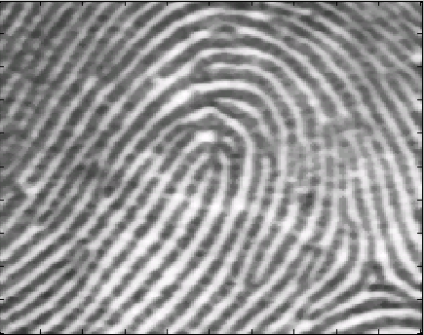 | 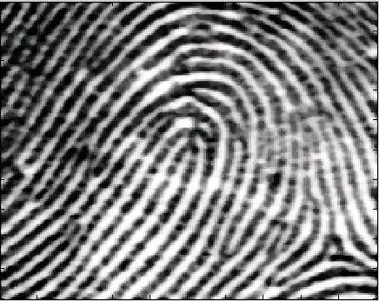
รูปก่อนการทำฮิสโทแกรมอิควอไลเซชั่น | รูปหลังการทำฮิสโทแกรมอิควอไลเซชั่น

รูปที่ 23 แสดงผลการทำฮิสโทแกรมอิควอไลเซชั่น

4.3 การแปลงภาพลายนิ้วมือให้เป็นภาพสองระดับ (Binarization)
ภาพลายพิมพ์นิ้วมือเป็นภาพที่มีลักษณะพิเศษ โดยตลอดทั้งภาพจะสามารถแบ่งความแตกต่างออกได้เป็นสองส่วน คือส่วนที่เป็นลายนูน และส่วนที่เป็นร่อง ดังนั้นการแปลงภาพลายนิ้วมือให้เป็นภาพสองระดับจึงเป็นกระบวนการที่พยายามแยกส่วนที่เป็นลายนูน และส่วนที่เป็นร่องออกจากกัน ดังนั้นความยากของกระบวนการนี้คือ จะหาค่าเทรสโชลด์ที่เหมาะสมกับภาพนั้นๆ ได้อย่างไร
สำหรับวิธีการหาค่าเทรสโชลด์ที่เหมาะสมกับภาพลายนิ้วมือโดยใช้คนพิจารณาสามารถกระทำได้โดยการนำภาพลายนิ้วมือนั้นมาเขียนฮิสโทรแกรมระดับสีเทา โดยให้แกน x เป็นระดับสีเทา (Gray level) และแกน y เป็นความถี่ของจำนวนระดับสีเทา จากนั้นพิจารณาจุดแบ่งของพื้นหลัง และของวัตถุเพื่อหาค่าเทรสโชลด์ที่เหมาะสมที่จะใช้แยกวัตถุออกจากพื้นหลัง
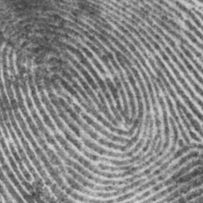

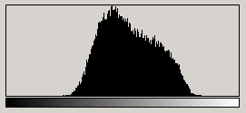

ภาพที่มีความคมชัดต่ำ
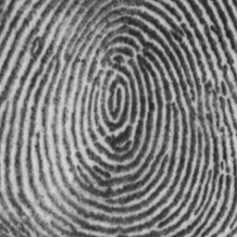
ภาพที่มีความคมชัดสูง
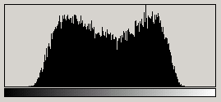

รูปที่ 24 แสดงภาพและค่าฮิสโทแกรม

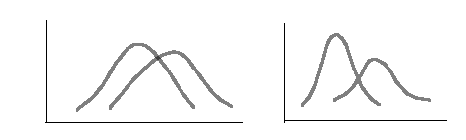
จากภาพแสดงฮิสโทรแกรมของภาพลายนิ้วมือ สามารถนำภาพฮิสโทรแกรมมาสร้างเส้นโค้งความถี่ ที่ประกอบไปด้วยเส้นโค้งเรียบจำนวนสองรูปต่อกัน

รูปที่ 25 ภาพเส้นโค้งเรียบ

จากภาพที่ 25 จุดที่เป็นจุดตัดระหว่างเส้นโค้งความถี่ทั้งสองรูปจะเป็นจุดที่แยกระหว่างลายนูนและเส้นร่อง ดังนั้นจะเห็นได้ว่าค่าเทรสโชลด์ที่เหมาะสมของภาพลายนิ้วมือแต่ละภาพจะเปลี่ยนไปตามการเปลี่ยนแปลงของฮิสโทรแกรม ซึ่งมีค่าไม่แน่นอนขึ้นอยู่กับการใช้ดุลยพินิจของแต่ละคนซึ่งก็อาจให้ผลลัพธ์ที่แตกต่างกัน สำหรับระบบซึ่งทำงานโดยอัตโนมัติโดยไม่ต้องใช้คนตัดสินใจ จึงต้องหาอัลกอริธึมที่เหมาะสมในการหาค่าเทรสโชลด์เพื่อใช้ในการแปลงภาพลายนิ้วมือเป็นภาพสองระดับ
วิธีการที่นำเสนอในโครงงานนี้ใช้การหาค่าเทรสโชลด์ด้วยข้อมูลทางสถิติ เนื่องจากธรรมชาติของลายนิ้วมือจะประกอบด้วยสองส่วนคือ ส่วนที่เป็นลายนูน และส่วนที่เป็นเส้นร่อง อยู่ในปริมาณที่ไกล้เคียงกัน ดังนั้นค่าเทรสโชลด์สำหรับภาพลายพิมพ์นิ้วมือ ก็ควรเป็นค่าที่มีลักษณะอยู่ตรงกลางของข้อมูลการกระจายของจุดภาพ สำหรับค่าทางสถิติที่เกี่ยวข้องกับการวัดแนวโน้มเข้าสู่ศูนย์กลางมีหลายวิธีคือ ค่าเฉลี่ย (Mean) มัธยฐาน (Median) ฐานนิยม (Mode) ซึ่งแต่ละวิธีก็มีข้อดีข้อเสียแตกต่างกันไปดังนี้
1. ค่าเฉลี่ย (Mean)
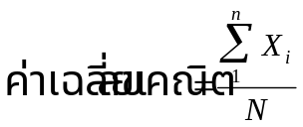 ค่าเฉลี่ยถือเป็นค่ากลางของข้อมูลแบบหนึ่ง ซึ่งจะใช้ค่าเฉลี่ยนี้เป็นตัวแทนของข้อมูลที่นำมาคำนวณ สำหรับค่าเฉลี่ยที่นิยมใช้คือ ค่าเฉลี่ยเลขคณิตซึ่งมีวิธีการคำนวณดังนี้
สำหรับข้อดี และข้อเสียของค่าเฉลี่ยคือ
ข้อดี : สะดวกในการคำนวณ ถึงแม้ข้อมูลที่ใช้คำนวณจะมีข้อมูลน้อยก็ตาม
ข้อเสีย : ค่าเฉลี่ยจะเปลี่ยนแปลงไปมากถ้าสมาชิกในกลุ่มที่นำมาคำนวณมีค่าที่ผิดปกติไป (สูงเกินไป หรือต่ำเกินไป)
2. มัธยฐาน (Median)
มัธยฐานเป็นการหาค่ากลางของข้อมูลอีกวิธีหนึ่ง ซึ่งจะใช้ค่าของข้อมูลที่มีตำแหน่งอยู่ตรงกลางของชุดข้อมูลเมื่อนำข้อมูลชุดนั้นมาเรียงลำดับจากน้อยไปหามาก ดังนั้นจะมีข้อมูลอยู่ครึ่งหนึ่งที่มีค่าน้อยกว่าค่ามัธยฐาน และมีข้อมูลอยู่อีกครึ่งหนึ่งที่มีค่ามากกว่ามัธยฐาน ซึ่งค่ามัธยฐานหาได้จาก
ในกรณีที่จำนวนของข้อมูลเป็นเลขคี่ (n เป็นเลขคี่)
ค่ามัธยฐานจะเท่ากับค่าของข้อมูล ณ ตำแหน่ง (n+1)/2
ในกรณีที่จำนวนของข้อมูลเป็นเลขคู่ ( n เป็นเลขคู่)
ค่ามัธยฐานจะเท่ากับค่าเฉลี่ยระหว่างข้อมูล ณ ตำแหน่ง n/2 และตำแห่น่ง (n+1)/2
สำหรับข้อดี และข้อเสียของมัธยฐานคือ
ข้อดี : ค่ามัธยฐานจะไม่ถูกกระทบกระเทือนเมื่อมีข้อมูลที่มีค่าผิดปกติ
ข้อเสีย : ใช้ได้กับข้อมูลเชิงปริมาณเท่านั้น

3. ฐานนิยม (Mode)
ฐานนิยมเป็นการหาค่ากลางของข้อมูลอีกวิธีหนึ่ง ที่จะใช้ค่าของข้อมูลที่เกิดขึ้นบ่อยที่สุด หรือมีความถี่สูงสุด เป็นตัวแทนของข้อมูล
สำหรับข้อดี และข้อเสียของฐานนิยมคือ
ข้อดี : ค่าฐานนิยมจะไม่ถูกกระทบกระเทือนเมื่อมีข้อมูลที่ผิดปกติ
ข้อเสีย : ในกรณีที่ไม่มีข้อมูลที่ซ้ำกันจะไม่มีฐานนิยม
อาจมีค่าฐานนิยมมากกว่าหนึ่งค่าสำหรับข้อมูลชุดหนึ่งๆ โดยที่ค่าฐานนิยมนั้นอาจจะต่างกันมาก
เมื่อพิจารณาจากลักษณะของค่าสถิติแต่ละประเภทประกอบกับธรรมชาติของภาพลายนิ้วมือแล้ว เห็นได้ว่าค่าทางสถิติที่ควรนำมาใช้เป็นค่าเทรสโชลด์สำหรับภาพลายนิ้วมือควรเป็นค่าเฉลี่ย หรือค่ามัธยฐาน ทั้งนี้เพราะการแยกเป็นสองส่วนของข้อมูลจะทำให้เกิดปัญหาเมื่อใช้ฐานนิยมเป็นค่าเทรสโชลด์ เนื่องจากเทรสโชลด์อาจอยู่ในตำแหน่งสันของฮิสโทรแกรมพื้นหลัง (เส้นร่อง) หรือ สันของฮิสโทรแกรมวัตถุ (เส้นลายนูน) ซึ่งไม่ถูกต้อง
4.3.1 การแปลงภาพลายนิ้วมือเป็นสองระดับโดยการดำเนินการเป็นส่วนๆ
ในการแปลงภาพลายนิ้วมือเป็นภาพสองระดับโดยใช้ค่าเทรสโชลด์ที่หาได้จากการพิจารณาทั้งภาพเป็นค่าเดียวในการทำการแปลงภาพ อาจประสบปัญหาการขาดหายไปของข้อมูลในบางส่วนของภาพผลลัพธ์ ทั้งนี้เนื่องจากในขั้นตอนการพิมพ์ลายนิ้วมือ บริเวณใดของลายนิ้วมือที่ได้รับแรงกดมากจะมีความเข้มของหมึกพิมพ์มากกว่าบริเวณอื่น และตรงกันข้าม บริเวณใดที่ได้รับแรงกดน้อยก็จะมีความเข้มของหมึกพิมพ์น้อยกว่า ดังนั้นจะทำให้บางพื้นที่ที่ได้รับแรงกดน้อยเกิดการสูญเสียของข้อมูล เมื่อพิจารณาจากสาเหตุดังกล่าวเห็นว่า ควรทำการแปลงภาพลายนิ้วมือเป็นภาพสองระดับด้วยการ แบ่งรูปภาพออกเป็นส่วนๆ แล้วหาค่าเทรสโชลด์ที่เหมาะสมในแต่ละส่วน เมื่อทำการแปลงภาพลายนิ้วมือเป็นภาพสองระดับในแต่ละส่วนจนครบทั้งรูปภาพก็จะสามารถแก้ไขปัญหาได้
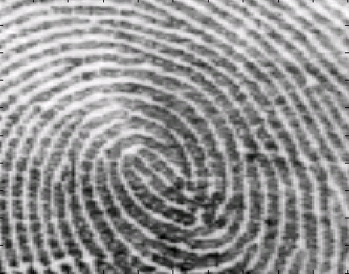

รูปที่ 26 แสดงการแบ่งภาพเป็นส่วนเพื่อการการแปลงภาพให้เป็นสองระดับ
แต่หากพิจารณาการทำงานข้างต้นจะเห็นว่า อาจทำให้เกิดปัญหาในเรื่องความต่อเนี่องที่เกิดขึ้นในช่วงที่ต่อกันของผลที่ได้จากการแปลงภาพให้เป็นสองระดับทีละส่วน เนื่องจากกระบวนการที่ไม่ขึ้นต่อกันของแต่ละพื้นที่ย่อยที่แบ่งกรอบไว้ดังภาพที่ 26 ดังนั้นจึงแก้ไขปัญหาดังกล่าวโดยกำหนดขนาดพื้นที่ให้เหลื่อมกันอย่างเพียงพอ
N/4
N

รูปที่ 27 แสดงการแบ่งพื้นที่เพื่อทำกระบวนการแปลงภาพให้เป็นสองระดับ

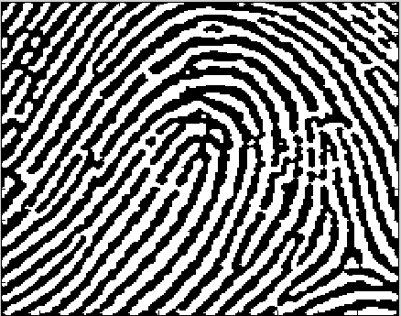
จากภาพที่ 27 จะเห็นว่าสำหรับหน้าต่างที่มีจุดภาพขนาด N*N จะมีเงาขนาดพื้นที่ (N/2)*(N/2) ซึ่งการหาค่าเทรสโชลด์จะหาจากพื้นที่ N*N แต่ในการแปลงภาพเป็นสองระดับจะดำเนินการกับพื้นที่ที่เป็นเงาซึ่งมีขนาด N/2*N/2 เท่านั้น สำหรับพื้นที่ถัดไปจะถูกกำหนดโดยการเลื่อนไปอีก N/2 ดังนั้นพื้นที่ทั้งหมดของรูปภาพจะถูกดำเนินการโดยการเลื่อนไปครั้งละ N/2 ตามแนวแกน X และ Y ตามลำดับ

รูปที่ 28 แสดงผลลัพธ์จากกระบวนการปรับภาพให้เป็นสองระดับ

ภาพก่อนการปรับรูป
ภาพหลังการปรับรูป

4.4 การทำภาพพิมพ์ลายนิ้วมือให้บาง (Thinning)
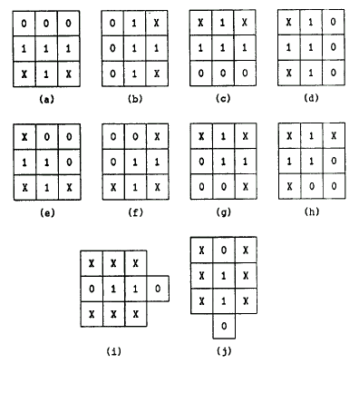 เพื่อการทำเส้นให้บางลงนั้น เราสามารถทำได้โดยอาศัย รูปแบบทั้ง 8 ชนิดดังรูปที่ 29 ในการประมวลผล จุดข้างเคียงทั้ง 8 ชนิดจะถูกคำนวณถ้าหากพบตรงตามเงื่อนไขก็จะลบจุดนั้นออก จากรูปที่ 29 (a-d) จะใช้ในการลบจุดที่เป็นขอบรูปออก และอีก 4 ชนิดหลังจะใช้ในการลบมุมของรูปออก หน้าต่างเหล่านี้ ถูกกำหนดขึ้นเพื่อแก้ไขรูป โดยการเทียบเงื่อนไขดังกล่าวหากพบว่าตรงกันค่า “1” จากรูปต้นฉบับจะเปลี่ยนไปเป็นค่า “0” อย่างไรก็ตามรูปแบบทั้ง 8 นี้ยังมีปัญหาสำคัญอยู่อย่างหนึ่งคือ เมื่อพบจุดขอบที่กว้าง 2 จุดติดกัน ดังรูปที่ 30 เมื่อผ่านการประมวลผลแล้วจุดทั้งสองจะถูกลบออกซึ่งทำให้เส้นขาดได้ จึงต้องมีการตรวจสอบดังรูปแบบ I และรูปแบบ j ดังรูปที่ 29 ทั้งสองรูปแบบจะใช้หน้าต่างขนาด 1 x 4 และ 4 x 1

รูปที่ 29 แสดงรูปแบบในการทำเส้นบาง

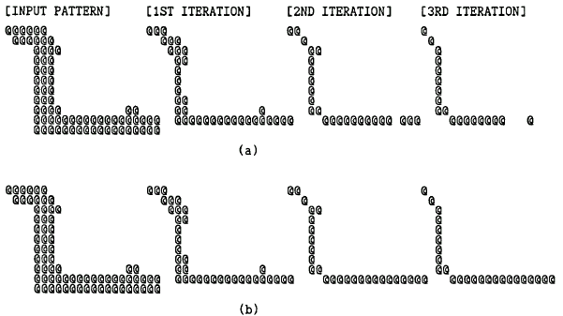
รูปที่ 30 แสดงผลการขาดของเส้น(a) และเมื่อแก้ไขด้วยรูปแบบ(I-j) ได้ผลดังรูป (b)

การลบสัญญาณรบกวน เป็นปัจจัยสำคัญในการทำเส้นบาง และมีผลโดยตรงกับอัตราการตรวจสอบผล ความถูกต้อง และความเร็วในการตรวจสอบ ดังนั้น เราจึงต้องเพิ่มรูปแบบเข้ามาตรวจหาสัญญาณรบกวนดังกล่าว ได้เป็นรูปแบบดังรูปที่ 31 ซึ่งเรียกเรียกว่ารูปแบบการตัดให้เรียบ (Trimming Templates) อย่างไรก็ตามวิธีการนี้จะทำให้จุดปลายของเส้นถูกลบไปด้วย เพราะฉะนั้น เมื่อผ่านกระบวนการนี้จะทำให้จุดขาดมีระยะสั้นลงจึงไม่ควรใช้บ่อยนัก
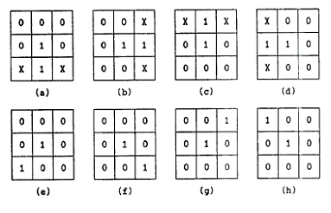
รูปที่ 31 แสดงรูปแบบในการตัดให้เรียบ

หลังผ่านกระบวนการแล้วจากการทดลองพบว่าเส้นทื่ได้ยังไม่บางที่สุดยังมีลักษณะดังรูปที่ 32 อีกด้วยดังนั้นเราจึงใช้รูปแบบตามรูปที่ 33 ในการกำจัดความเป็นขั้นบันใดออกไป
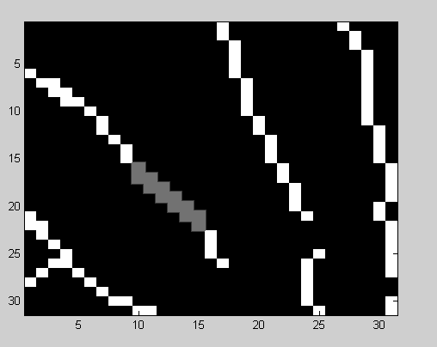
รูปที่ 32 แสดงความหนาเป็นขั้นบันใด
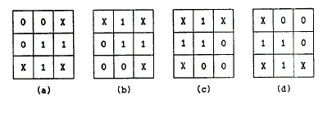

รูปที่ 33 แสดงรูปแบบการกำจัดความเป็นขั้นบันได

 | 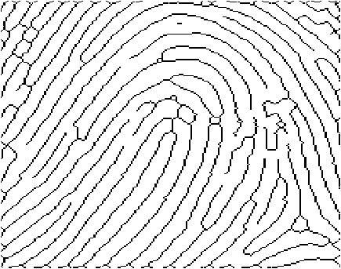
ภาพก่อนการทำเส้นบาง | ภาพหลังการทำเส้นบาง

รูปที่ 34 แสดงผลลัพธ์จากกระบวนการทำภาพพิมพ์ลายนิ้วมือให้บาง

4.5 การคืนความสมบูรณ์ให้ภาพ (Image Restoration)
จุดประสงค์ของกระบวนการนี้เพื่อแก้ความเสียหายจากความไม่ชัดเจนของรูป ออกมาให้มีความสมบูรณ์มากยิ่งขึ้น โดยการหาเงื่อนไขที่จะเพิ่ม หรือลดจุดบางจุดลงเพื่อให้รูปที่ได้มีความถูกต้องมากยิ่งขึ้น ในโครงงานนี้ได้มีการนำมาใช้ใน 2 ส่วนคือ
- การตัดกิ่งที่เกิน กิ่งที่เกินมักสังเกตได้ด้วยตาเปล่าดังรูปที่ 35
- การต่อเส้นที่ขาด มักเป็นเส้นขาดเล็ก ๆ ดังรูปที่ 35 ที่อาจเกิดจากการตัดกิ่งที่เกิน ดังนั้นในทางปฏิบัติ เราจึงทำการต่อเส้นที่ขาดหลังจากการตัดกิ่งที่เกิน
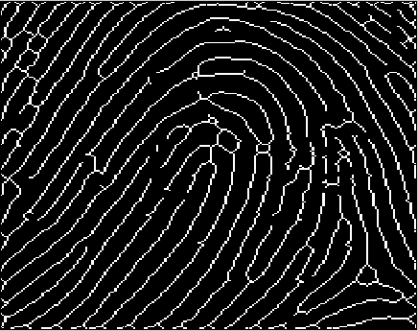

รูปที่ 35 รูปแสดงการเกินของกิ่งเล็กๆ และเส้นขาด
การตัดกิ่งที่เกิน มีวิธีการทำดังนี้
- หาจุดขาด และจุดแยกของรูปลายนิ้วมือ
- หาระยะห่างระหว่างจุดขาด และจุดแยกใดที่มีระยะห่างสั้นๆ (ในที่นี้ใช้ขนาด 10 จุด) แล้วทำตามข้อต่อไป
- หาเส้นทางระหว่างจุดขาดและจุดแยกดังกล่าวถ้ามีเส้นทางที่สั้นกว่า 10 จุดได้ก็จะถือว่ากิ่งนั้นสมควรลบออกด้วยการเปลี่ยนค่าจาก “1” เป็น “0” ในเส้นทางที่ใช้
- ทำซ้ำข้อ 2-3 จนกว่าจะหมดทุกจุด

การต่อเส้นขาด มีวิธีการทำดังนี้
- หาจุดขาด และจุดแยกของรูปลายนิ้วมือ (วิธีการดูในบทถัดไป)
- หาระยะห่างระหว่างจุดขาดสองจุดใดๆ ที่มีระยะห่างสั้นๆ (ในที่นี้ใช้ขนาด 8 จุด) แล้วทำตามข้อต่อไป
- นำค่าจุดขาดมาหาทิศทางของเส้นจากตำแหน่งของจุดที่ติดกัน ถ้าทิศทางทั้งสองทำมุมกันในช่วง 90 องศาเราจะต่อเส้นด้วยการเปลี่ยนค่าจาก “0” เป็น “1” เป็นเส้นตรงจากจุดขาดทั้งสอง
- ทำซ้ำข้อ 2-3 จนกว่าจะหมดทุกจุด

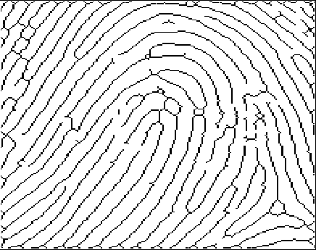
ภาพก่อนการคืนความสมบูรณ์ให้ภาพ | ภาพหลังการคืนความสมบูรณ์ให้ภาพ
รูปที่ 36 แสดงผลลัพธ์การคืนความสมบูรณ์ให้ภาพ

4.6 การหาจุดสำคัญ
จุดสำคัญหรือจุดลักษณะเด่นซึ่งถูกใช้สำหรับการพิสูจน์ลายนิ้วมือ เรียกว่า “ลักษณะโดดเด่น” ของลายนิ้วมือ (Minutiae) ซึ่งลักษณะโดดเด่นดังกล่าวนี้มีอยู่หลายรูปแบบ ที่พบเห็นโดยส่วนมากได้แก่ จุดปลาย(End), จุดแยก(Bifurcation), เกาะ (Island), ทะเลสาบ(Lake) และ จุดโดด(Dot) นอกจากนี้ ยังมีลายอื่นๆ ที่พบเห็นได้ไม่บ่อยนัก แต่สำหรับลายที่เราจะให้ความสำคัญนั้น มีอยู่ 2 ลายเท่านั้น คือ จุดปลาย และจุดแยก ทั้งนี้ก็เพราะว่าเป็นลายที่พบเห็นได้บ่อยมากที่สุดและตำแหน่งของการเกิดลายนิ้วมือที่สำคัญนี้เพื่อนำไปทำการอ้างอิงในการจำแนกลายนิ้วมือต่อไป
วิธีการหาจุดแยก และจุดขาด หาได้จากการนับจุดข้างเคียงว่ามีจำนวนเท่าใด ถ้ามีจำนวนเท่ากับ 1 จะเป็นจุดขาด และถ้ามีเท่ากับ 3 จะเป็นจุด เมื่อผ่านกระบวนการดังกล่าวแล้วจะได้จุดเป็นดังรูปที่ 15
จากรูปที่ 37 จะเห็นได้ว่าจุดที่ได้ยังไม่ดีนัก โดยดูจากจุดขาดที่ได้จะมีเป็นจำนวนมาก โดยกระจายอยู่ทั่วไป ดังนั้นจึงนำไปใช้เปรียบเทียบได้ไม่ดีนักเราจึงควรกรองจุดขาดที่เป็นไปได้จริงๆ โดยพิจารณาจากเงื่อนไขว่า “จุดขาดจริงๆ ควรอยู่บนเส้นตรงที่ยาวพอสมควร (ในโครงงานนี้ใช้ 25 จุด)” เมื่อผ่านการกรองแล้วจุดที่ได้จุดที่เหมาะสมกว่า
 | 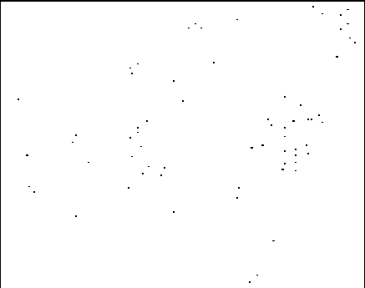
ภาพลายนิ้วมือที่นำมาหาจุด | ภาพจุดขาดที่พบ
 | 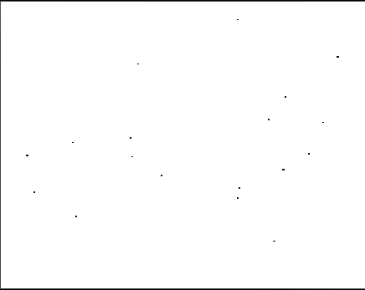
ภาพจุดแยก | ภาพจุดขาดจริงที่ผ่านการกรองแล้ว
รูปที่ 37 แสดงผลลัพธ์หาจุดสำคัญ

4.7 การเปรียบเทียบลายนิ้วมือ
การเปรียบเทียบลายนิ้วมือ คือ การหาค่าความคล้ายคลึงของรูปลายนิ้วมือ 2 รูปที่ผ่านการทำขั้นตอนก่อนหน้านี้ จนได้รูปบาง จุดขาด และจุดแยก มาทำการหาความคล้ายของรูป แต่เนื่องจากว่าการพิมพ์ลายนิ้วมือ 2 ครั้งนั้นรูปที่ได้อาจมีตำแหน่งที่ไม่ตรงกัน และมีมุมที่ไม่ตรงกัน รวมทั้งความคมชัดของรูป เพื่อการแก้ปัญหาเหล่านี้เราจึงได้มีขั้นตอนในการเปรียบเทียบลายนิ้วมือดังนี้
- การปรับรูปให้เป็นรูปแบบเดียวกัน
- การให้คะแนนความคล้ายของรูป
การปรับรูปให้เป็นรูปแบบเดียวกัน กระทำโดยวิธีการดังต่อไปนี้
- หาจุดอ้างอิงจากการนำคุณลักษณะบางประการของเส้นบางที่อยู่บนจุดขาดในรูปหนี่ง แล้วนำไปเปรียบเทียบกับอีกรูปหนึ่ง ถ้าเส้นใดมีลักษณะใกล้เคียงกันมาก ๆ หมายความว่าควรเป็นเส้นเดียวกัน
- ใช้จุดอ้างอิงที่ได้มาจากจุดปลายของทั้งสองเส้นเป็นตัวเทียบว่ารูปทั้งสองมีการเหลือมตำแหน่งกันมากน้อยเท่าใด แล้วจึงปรับค่าให้เท่ากัน
- หาค่ามุมที่เหลือมล้ำกันโดยดูจากมุมของเส้นัทั้งสองที่กระทำกับจุดปลายทั้งสองแล้วจึงปรับเข้าหากัน
การให้คะแนนความคล้ายของรูป ในโครงงานนี้ได้มีการทดลองหาโดยการให้คะแนนจากจุดขาด และจุดแยก โดยหลักการหาคะแนนของจุดทั้งสองชนิดจะมีลักษณะเหมือนกันดังนี้จับคู่จุดจากรูปทั้งสอง แล้วดูความห่างของจุดถ้าห่างกันไม่เกิน 10 จุด จะถือว่าเป็นจุดเดียวกัน แล้วจึงคิดคะแนนจากสูตรดังนี้
